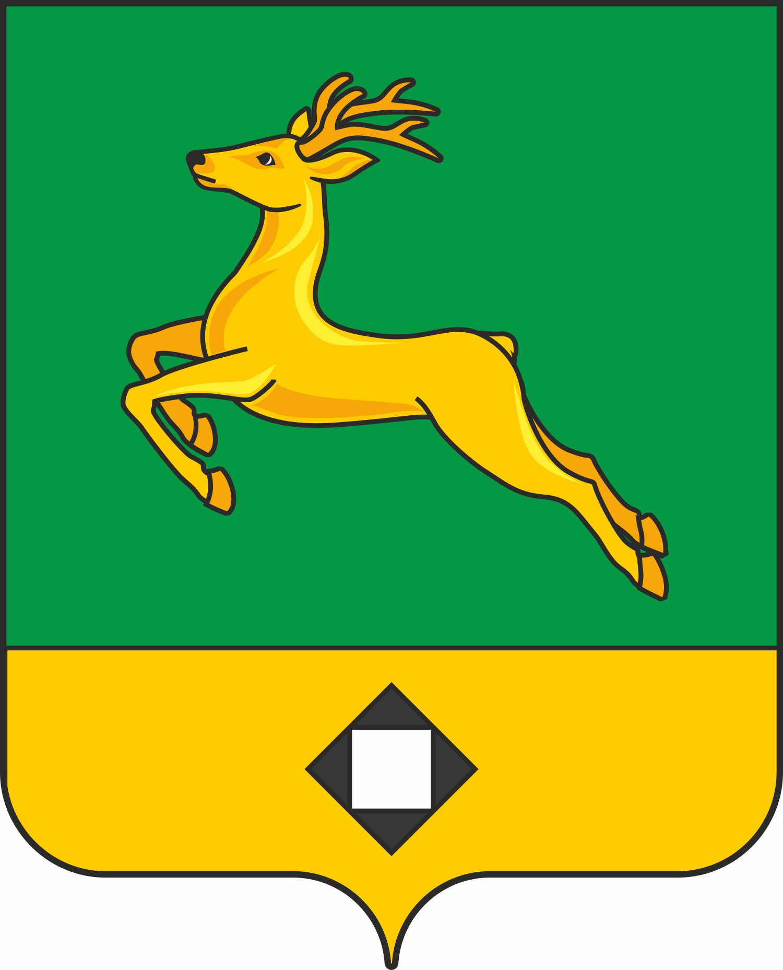

СОВЕТ ГОРОДСКОГО ПОСЕЛЕНИЯ «ЖИРЕКЕНСКОЕ»

РЕШЕНИЕ

13.12.2022г. №12
пгт. Жирекен

О внесении изменений в Положение о муниципальном контроле в сфере благоустройства на территории городского поселения «Жирекенское»

В соответствии с федеральными законами от 6 октября 2003 года № 131-ФЗ «Об общих принципах организации местного самоуправления в Российской Федерации», от 31 июля 2020 года № 248-ФЗ «О государственном контроле (надзоре) и муниципальном контроле в Российской Федерации», Правилами благоустройства территории городского поселения «Жирекенское», утвержденным решением Совета городского поселения «Жирекенское» от 12.11.2020г № 8, руководствуясь Уставом городского поселения «Жирекенское», Совет городского поселения «Жирекенское» решил:
- Внести изменения в Положение о муниципальном контроле в сфере благоустройства на территории городского поселения «Жирекенское» утвержденное решением Совета городского поселения «Жирекенское» от 02.11.2021 № 34 «Об утверждении Положения о муниципальном контроле в сфере благоустройства на территории городского поселения «Жирекенское»:
-раздел 8 пункт 8.1 Положения «Обжалование решений контрольных органов, действия (бездействия) их должностных лиц» изложить в следующей редакции: «В соответствии с частью 4 статьи 39 Федерального закона от 31 июля 2020 года №248-ФЗ «О государственном контроле (надзоре) и муниципальном контроле в Российской Федерации»досудебный порядок подачи жалоб на решения, действия (бездействия) должностных лиц, уполномоченных осуществлять муниципальный контроль, не применяется» остальные пункты 8.2-8.10 раздела исключить.
2. Настоящее решение вступает в силу на следующий день после дня его официального опубликования (обнародования)
3. Настоящее решение опубликовать (обнародовать) на информационном стенде в здании администрации и на официальном сайте администрации городского поселения «Жирекенское» жирекен.рф.

Глава городского поселения «Жирекенское» А.В. Когодеева

